Asegurar tener una versión de win Enterprise o Pro en caso de Windows.

Tener en el setting esto clickeado.

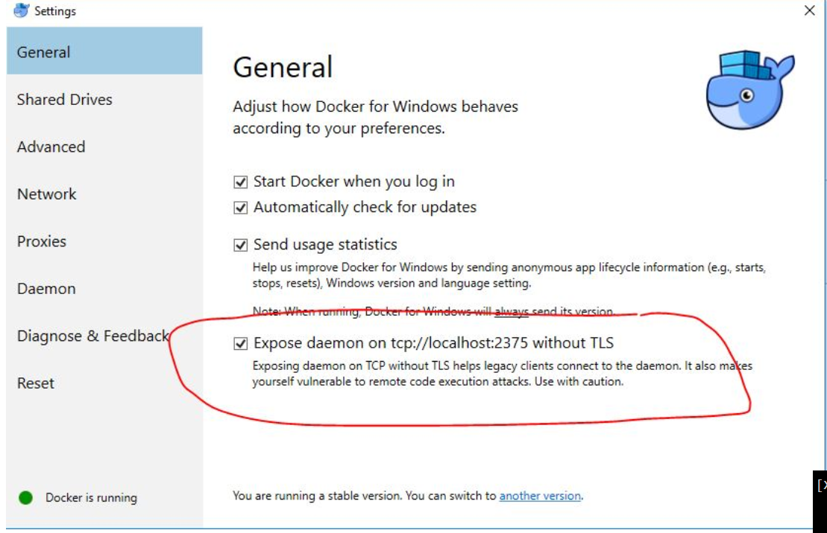

Para postgresql hay que tener en Daemon advanced experimental a true.

<https://stackoverflow.com/questions/48066994/docker-no-matching-manifest-for-windows-amd64-in-the-manifest-list-entries/52685912>

